
Jahresarbeitsplan2025
Gruppentreffen mit und ohne Thema immer um 18:00 Uhr
Anliegen der Ehrenamtlichen haben Vorrang
Datum Anlass Ort
09.Jan Epiphanias Fest Schwerin-Augustenstift
23.Jan Neujahrsempfang Wbg betr.W.
27.Feb Kunsttherapeutin von der Palliativstation Wbg betr.W.
11.März Malerische Supervision 17:00-21:00 Wbg betr.W.
Wer möchte? 
20.03.2024 + 11.04.2025 ab 17:00 Osterkerzen oder andere Kerzen Basteln? betr. Wohnen
20.Mai Gruppentreffen mit Thema: Letzte Hilfe? Ab17:00 Wbg betr.W. ?.Jun 15:00 Uhr Abschiedsritual vorbereiten!!! Wer kann? Wbg Büro
19.Jun Abschiedsritual= Kultur im Hospizdienst im Park in Dreilützow
Sommerpause Juli- August -Koordinatorin 3 Wochen Urlaub
mit Termin-Absprache -Einzelgespräche Wbg Hospiz-Büro
18.Sep Fallbesprechung und Austausch Wbg betr.W.
16.Okt Gruppentreffen ? Wbg betr.W. 20.Nov bitte um Vorschläge? Wbg betr.W. 11.Dez? Adventsfeier
Vorschläge sind willkommen auch Veränderungen sind möglich
Am 22.11.2025 planen wir im Festsaal unseren Hospiz- und Palliativtag 2025 unter dem Thema „Selbstbestimmtheit“

Am 17.Mai ist ökum. Hospiztag in Teterow

Malerische Supervision am Dienstag, den 11.03.2025
+ am Dienstag, den 02.09.2025 von 17:00 -21:00 Uhr im betreuten Wohnen der AWO
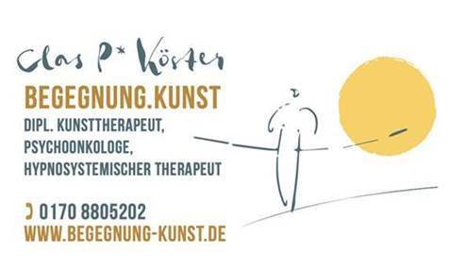
Wer kommt?

